# 大阪府

大阪府医師確保計画

(案)

（第８次前期：2024年度～2026年度）

# 令和６（2024）年3月

# 大阪府

**目　　次**

|  |
| --- |
| **第１章　大阪府医師確保計画について** |

第１節　 医師確保計画策定の背景 3

第２節　 医師確保計画の記載事項 5

第３節　 前回計画の評価-------------------------------------- 6

第４節　 本計画の評価----------------------------------------10

|  |
| --- |
| **第２章　医師確保の現状と課題** |

第１節　 医師確保の現状と課題 13

|  |
| --- |
| **第３章　必要医師数** |

第１節　 国の考え方 61

第２節　 大阪府の考え方 62

|  |
| --- |
| **第４章　医師の確保と資質向上に関する施策の方向** |

第1節　 医師確保の方針 79

第２節　 医師確保の取組 81

第３節　 医師の勤務環境改善に向けた取組 89

　第１章

大阪府医師確保計画について

1. 医師確保計画策定の背景
2. 医師確保計画の記載事項

　　　　　　 第３節　前回計画の評価

　　　　　　 第４節　本計画の評価

# 第１節　医師確保計画策定の背景

**１．医師確保計画策定の背景**

**◆医療法に基づき、都道府県が医師確保計画を策定します。**

○大阪府では、医療体制に関する大阪府の施策の方向を明らかにする行政計画注1として、第７次大阪府医療計画を平成30年３月に策定しました。

○平成30年7月25日に「医療法及び医師法の一部を改正する法律」（平成30年法律第79号）が施行され、「医師の確保に関する事項」が、都道府県医療計画に関する事項に追加されたことにともない、府では、第７次大阪府医療計画を補完する計画として、令和2年3月に大阪府医師確保計画（第７次）（以下「前回計画」といいます。）を策定しました。

○今般、第８次大阪府医療計画が策定されることから、それに合わせて大阪府医師確保計画（第８次前期）（2024年度～2026年度）（以下「本計画」といいます。）を策定するものです。

図表1-1-1　医療計画について

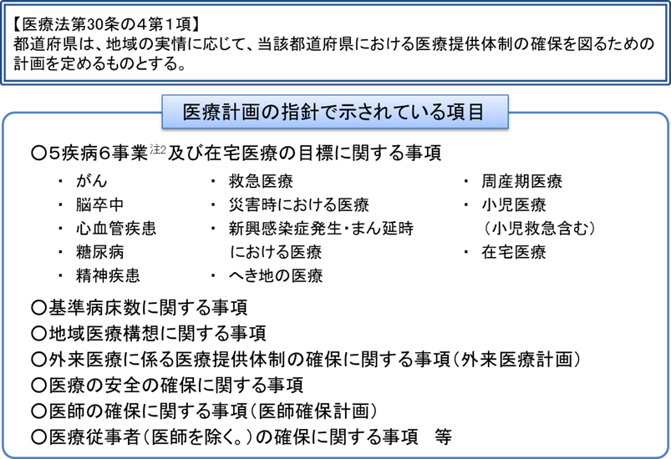

注1　行政計画 ：施策の方向性やそれを実現するための具体的な方法・手段を示すものです。大阪府では、現在約160の計画があります。

注2　5疾病6事業 ：大阪府には、全ての市町村に医科診療所が開設されており（第8次大阪府医療計画第2章第5節「医療提供体制」参照）、へき地がないため、「へき地の医療」を除いた5疾病5事業となります。

○なお、平成27年９月に国連において採択された「持続可能な開発目標（Sustainable Development Goals：SDGs）」に関して、大阪府では世界の先頭に立ってSDGsに貢献する「SDGs先進都市」をめざしており、本計画の取組みを進めることによって、この実現にも寄与していくこととします。

# SDGs３　すべての人に健康と福祉を５　ジェンダー平等を実現しよう

# 第２節　医師確保計画の記載事項

**１．医師確保計画の記載事項**

○国の医師確保計画策定ガイドライン（以下「国のガイドライン」といいます。）においては、医師確保計画には、①大阪府及び府内二次医療圏ごとの医師確保の方針、②大阪府及び府内二次医療圏ごとの確保すべき医師数の目標（目標医師数）注3、③目標医師数を達成するための施策を記載することとされています。

○また、医師確保計画に、地域枠等の設置による長期的な医師確保の施策を記載する場合は、将来時点（2036年）における医師数との関係を記載することとされています。

○さらに、本計画には、前回計画に係る評価結果を記載することとされています。

注3　目標医師数：国が都道府県に参考に示すものは、3年間の計画期間中に医師少数区域及び医師少数都道府県が計画期間開始時の下位33.3％の基準を脱するために要する医師数です。（第２章第１節「医師確保の現状と課題」参照）

# 第３節 前回計画の評価

**１．評価の概要**

○前回計画では、各分野について施策・指標マップ（下図）を作成し、医師確保と資質向上に向けた取組を進めました。取組の評価については、以下のとおり行いました。

図表1-3-1　施策・指標マップ（イメージ）

図表1-3-1　施策・指標マップ（イメージ）

○まず、評価方法については、「A 個別施策」について取組の評価を行うとともに、「B 目標」について最終年における達成状況を評価しました。

○「A 個別施策」（全30項目）の各取組を「◎：予定以上」「○：概ね予定どおり」「△：予定どおりでない」の３段階で、「B 目標」（全2項目）の各目標値の達成状況を「○：目標値達成」「△：未達成」の2段階で評価しました。

**２．評価の結果**

【「A 個別施策」の取組の評価】

○全30項目、うち「◎：予定以上」０項目（全体の０％）、「○：概ね予定どおり」30項目（全体の約100％）、「△：予定どおりでない」０項目（全体の約０％）となりました。

【目標値「B 目標」の達成状況の評価】

○目標値に達しているのが２項目（全体の約100％）でした。

○府内の施設従事医師数については、府内二次医療圏における令和４年の医師数及び人口10万人対医師数ともに平成30年より増加しているものの、府が独自に算出した必要医師数には達していないことや、第２章第１節に記載のとおり、依然として、地域や診療科における医師偏在が生じていることから、引き続き医師の確保に向けた取組が必要です。さらに、令和６年4月から休日・時間外労働時間の上限規制が適用されること、また継続的な医師確保のためには、従前のような医師の長時間労働に頼るのではなく、若い世代の職業意識の変化などを踏まえた医師の働き方改革と勤務環境の改善が必要であることから、本計画では、これらの課題を踏まえた取組を進めていきます。

図表1-3-2　「Ａ　個別施策」の取組の評価　及び　目標値（「Ｂ　目標」）の達成状況表

図表1-3-2　「Ａ　個別施策」の取組の評価　及び　目標値（「Ｂ　目標」）の達成状況表

図表1-3-3　目標値（「Ｂ　目標」）の達成状況（詳細）

図表1-3-3　目標値（「Ｂ　目標」）の達成状況（詳細）

|  |  |  |  |  |  |  |
| --- | --- | --- | --- | --- | --- | --- |
|  | H30  図表1-3-4　施設従事医師数及び人口10万人対施設従事医師数の推移  施設従事医師数  A | R4  施設従事医師数  B | 医師数  伸び率  H30～R4  (B-A)/A | H30  人口10万人対施設従事医師数  　　　C | R4  人口10万人対 施設従事  医師数  　　　D | 人口10万人対  医師数伸び率  H30～R4  (D-C)/C |
| 豊能 | 3,313 | 3,537 | 6.8% | 315.6 | 333.8 | 5.8% |
| 三島 | 1,853 | 2,034 | 9.8% | 245.9 | 268.5 | 9.2% |
| 北河内 | 2,446 | 2,637 | 7.8% | 213.0 | 234.3 | 10.0% |
| 中河内 | 1,534 | 1,575 | 2.7% | 184.2 | 192.9 | 4.7% |
| 南河内 | 1,430 | 1,538 | 7.6% | 238.1 | 264.2 | 11.0% |
| 堺市 | 1,853 | 1,972 | 6.4% | 222.8 | 241.7 | 8.5% |
| 泉州 | 1,925 | 2,055 | 6.8% | 215.3 | 236.2 | 9.7% |
| 大阪市 | 8,779 | 9,687 | 10.3% | 321.8 | 351.2 | 9.1% |
| 合計 | 23,133 | 25,035 | 8.2% | 261.7 | 285.0 | 8.9% |

施設従事医師数：株式会社日本アルトマークメディカルデータベースより、日本医療経営機構及び京都大学が集計

図表1-3-5 必要医師数の達成状況

　2036年必要医師数達成率の比較

|  |  |  |  |  |
| --- | --- | --- | --- | --- |
| Ｈ30医師数  Ａ | Ｒ４医師数  　　　Ｂ | R18(2036)  必要医師数  　　Ｃ | R18(2036)必要医師数達成率 | |
| Ｈ30年医師数ベース  　　 Ａ/Ｃ | Ｒ４年医師数ベース  Ｂ/Ｃ |
| 23,133 | 25,035 | 26,454 | 87.5% | 94.6% |

第４節　本計画の評価

**１．本計画の期間**

○本計画は、令和６年度（2024年度）から令和８年度（2026年度）までの３年間の計画です。

○ただし、３年未満の経過であっても必要があると認めるときは、計画を見直しするものとします。

○なお、医師確保計画（第８次後期）については、令和９年度（2027年度）から令和11年度（2029年度）までの3年間の計画として、令和８年度（2026年度）の策定を予定しています。

**２．PDCAサイクルに基づく計画推進**

○地域の医療機能の適切な分化・連携を進め、効率的で質の高い医療提供体制を構築するためには、計画における政策循環（PDCAサイクル）の仕組みを一層強化することが重要となります。

○そのため、本計画においても、前回計画と同じく、施策・指標マップを作成することとしました。

図表1-4-1　施策・指標マップ（イメージ）　（再掲）

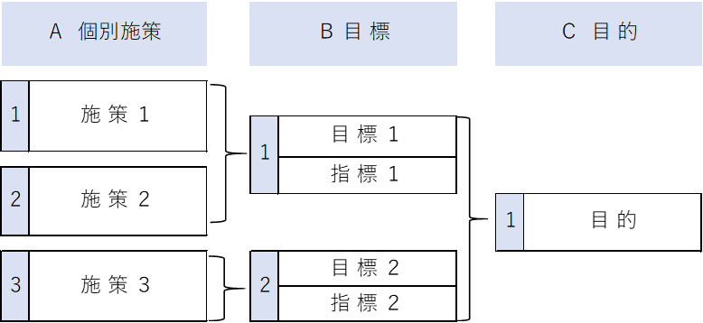

○また、計画の円滑な推進を図るために大阪府医療対策協議会及び大阪府医療審議会において、計画の評価・検証・進捗管理を行うこととします。